Jelajahi Galaxy AI di Aplikasi Try Galaxy, Kini Hadir Untuk Para Pengguna Samsung Galaxy
Jakarta, 28 Februari 2024 - Era ponsel AI kini telah hadir, para pengguna telah merasakan inovasi terbaru yang dihadirkan. Untuk terus meningkatkan antusiasme terhadap Galaxy AI, Samsung telah melakukan upgrade yang signifikan pada aplikasi Try Galaxy agar bisa menawarkan pengalaman Live Translate, Chat Assist, Note Assist, Photo Assist dan Circle to Search with Google – sehingga mereka yang masih ragu dapat merasakan Galaxy AI tanpa harus mengganti ponsel terlebih dahulu.
Sebelumnya aplikasi ini dirancang untuk para pengguna iOS, namun kini Try Galaxy hadir di semua perangkat Android termasuk pada perangkat Galaxy untuk pertama kalinya. Artinya, lebih banyak pengguna dapat merasakan fitur terbaru Galaxy S24 series dan One UI 6.1.
Setelah dipertimbangkan, ini mungkin menjadi waktu paling tepat untuk mencoba Try Galaxy
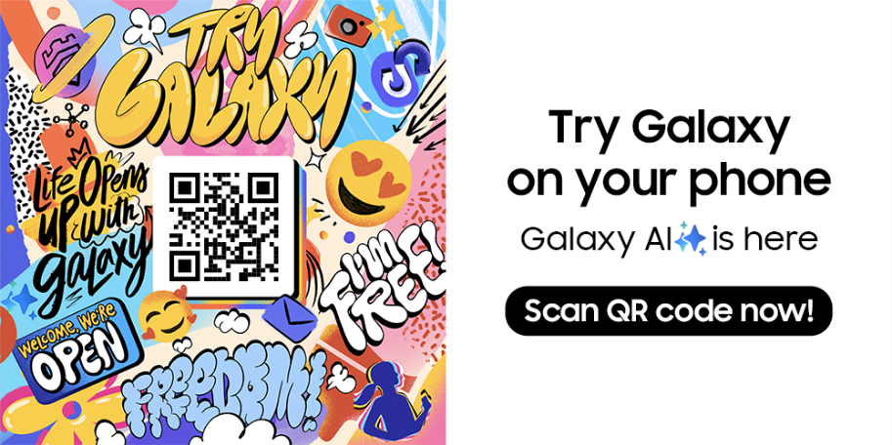
Hal Yang Baru: Eksplor Galaxy AI Melalui Widgets dan Tutorials
Aplikasi Try Galaxy yang diperbarui akan memberikan simulasi pengalaman melihat layar beranda Galaxy S24 yang sebenarnya. Saat membuka aplikasi, pengguna dapat langsung merasakan beragam tutorial dan konten interaktif sehingga mereka bisa dengan mudah memahami navigasi antarmuka terbaru yang dihadirkan.
Widget baru pada halaman kedua di beranda menghadirkan fitur Galaxy AI dari Galaxy S24 Series dan fitur kamera canggihnya. Pengguna bisa mengklik setiap item untuk menonton video demonstrasi pendek yang menjelaskan setiap fitur dan bagaimana fitur tersebut dapat digunakan sehari-hari. Nantinya, tanda centang akan muncul di sebelah item yang sudah selesai didemonstrasikan, sehingga pengguna dapat melacak progress mereka.
Lalu apa saja fitur terbaru yang dihadirkan? Berikut adalah ringkasan dari fitur-fitur AI yang bisa kamu akses di widget Try Galaxy:
- Live Translate: Berkomunikasi tanpa kendala bahasa menggunakan fitur terjemahan panggilan dua arah real-time yang ada di aplikasi asli. Kamu bisa dengan mudah menghubungi pengemudi ride-share atau melakukan reservasi restoran di luar negeri dengan terjemahan panggilan telepon suara dan teks. Fitur ini tersedia untuk 13 bahasa
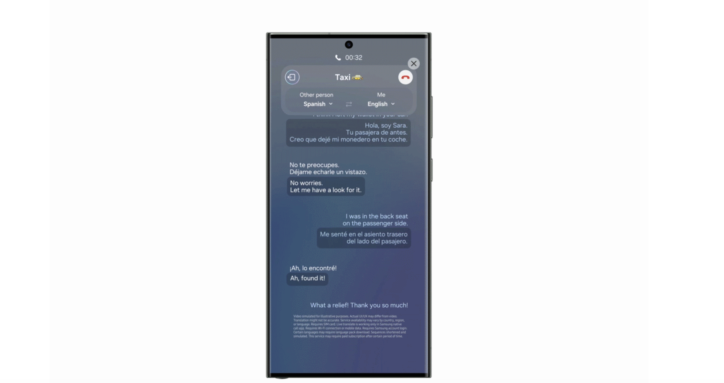
- Note Assist: Pengalaman mencatat yang biasa, sekarang bisa ditingkatkan melalui ringkasan dari AI-generated secara instan untuk membantu pengguna mempersingkat dan mengatur catatan. Dengan fitur ini, pengguna bisa mengubah paragraf panjang menjadi poin-poin penting dengan header untuk melakukan review catatan yang lebih mudah. Fitur ini juga memungkinkan pemformatan otomatis, pemeriksaan ejaan, dan terjemahan.
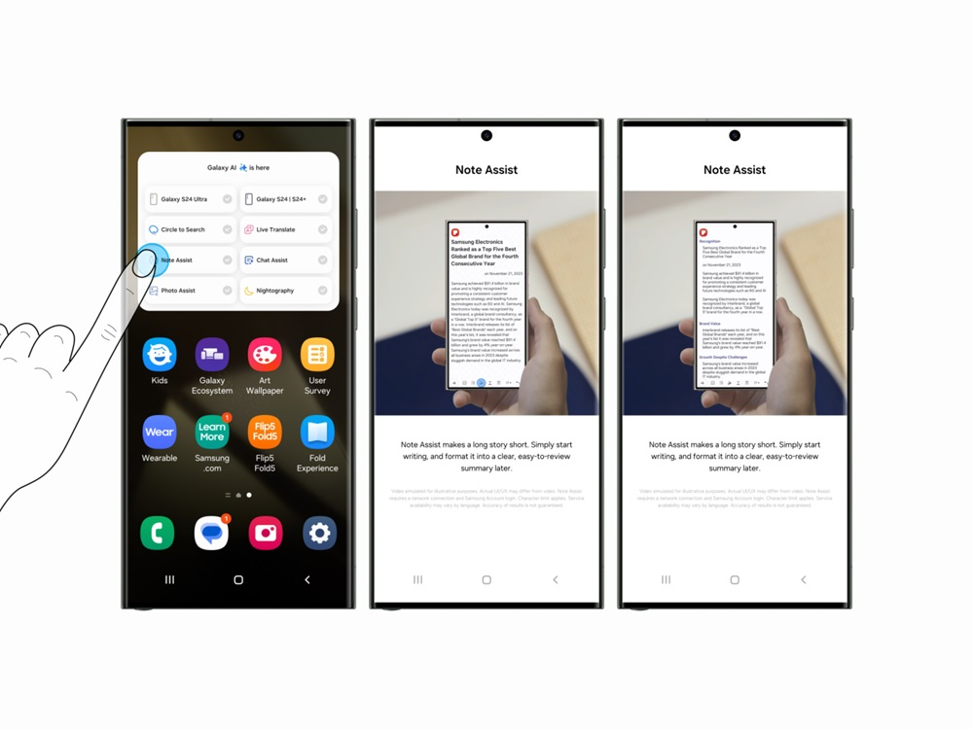
- Chat Assist: Pengguna bisa menyempurnakan gaya bahasa pada pesan teks apa pun sesuai kebutuhan, mulai dari profesional hingga santai. Fitur ini juga mempermudah kamu ketika ingin mengirimkan agenda rapat ke atasan ataupun mengobrol dengan teman internasional dalam berbagai bahasa AI yang disematkan pada Samsung Keyboard juga dapat menerjemahkan pesan secara real-time dalam 13 bahasa² sehingga pengguna dapat berkomunikasi lebih baik melintasi hambatan budaya dan bahasa.
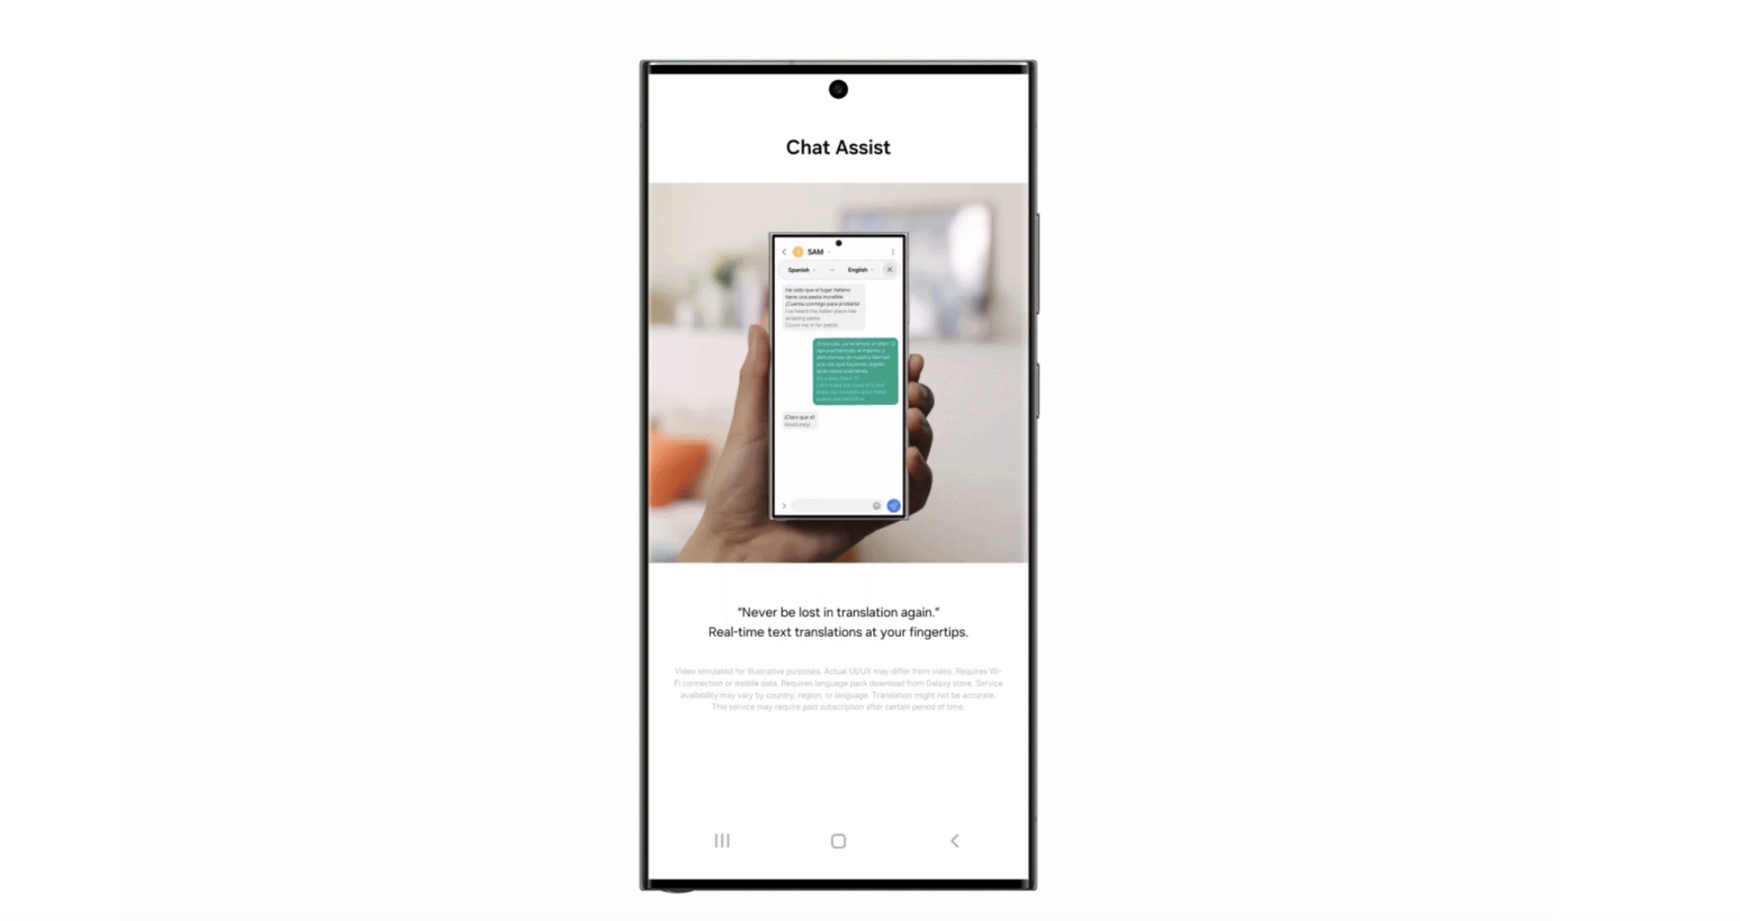
- Photo Assist: Dapatkan foto terbaik dengan bantuan Generative Edit, fitur AI yang memudahkan pengguna untuk mengubah ukuran, posisi, atau bahkan menghilangkan objek yang tidak diinginkan pada foto. Selain itu, pengguna juga bisa menyesuaikan komposisi foto dalam sekejap menggunakan fitur Edit suggestion. Terdapat juga pilihan ‘Erase Reflection’ yang dapat menghilangkan bayangan ataupun pantulan cahaya yang tidak diinginkan dalam foto.
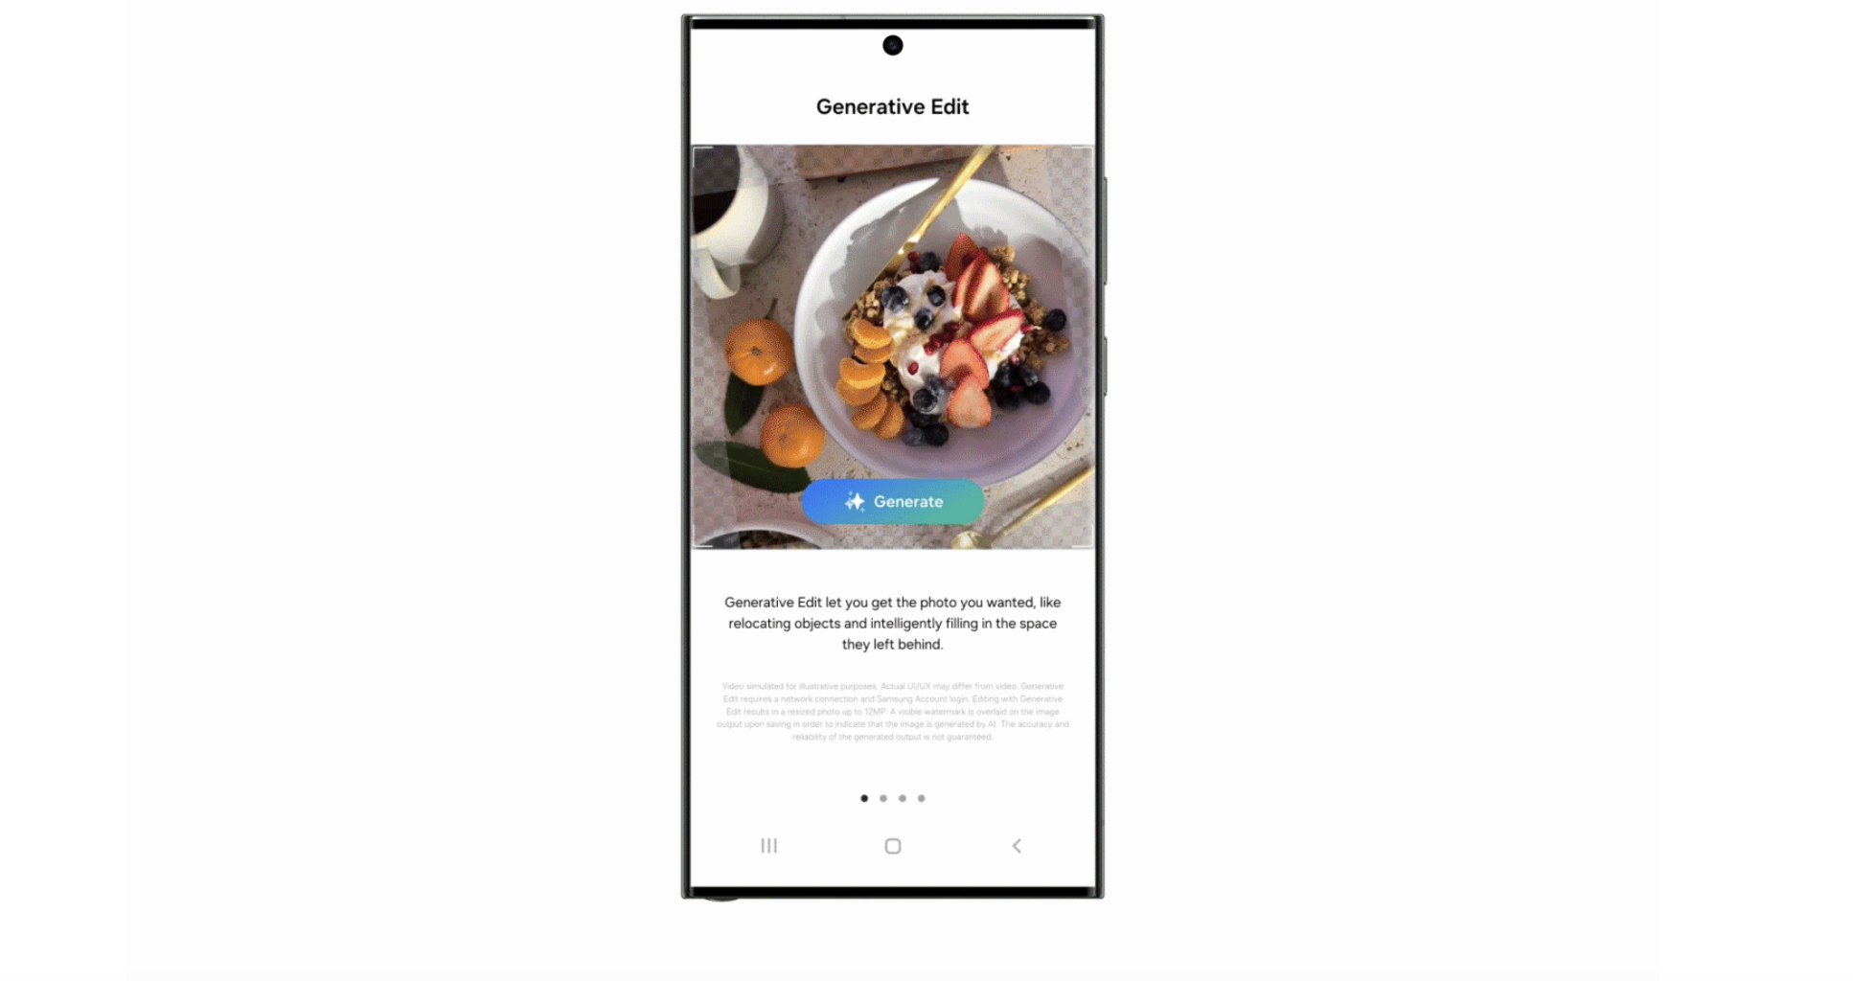
- Circle to Search with Google: Dengan menggunakan gesture melingkar pada smartphone, pengguna bisa mencari apapun tanpa harus membuka aplikasi lain. Fitur ini juga bisa digunakan saat kamu melihat sesuatu yang disuka pada unggahan sosial media. Cara menggunakannya pun mudah, cukup menekan dengan lama home button dan melingkari hal yang ingin diketahui untuk mendapatkan hasil pencarian instan dan bermanfaat tentang barang yang diidam-idamkan.
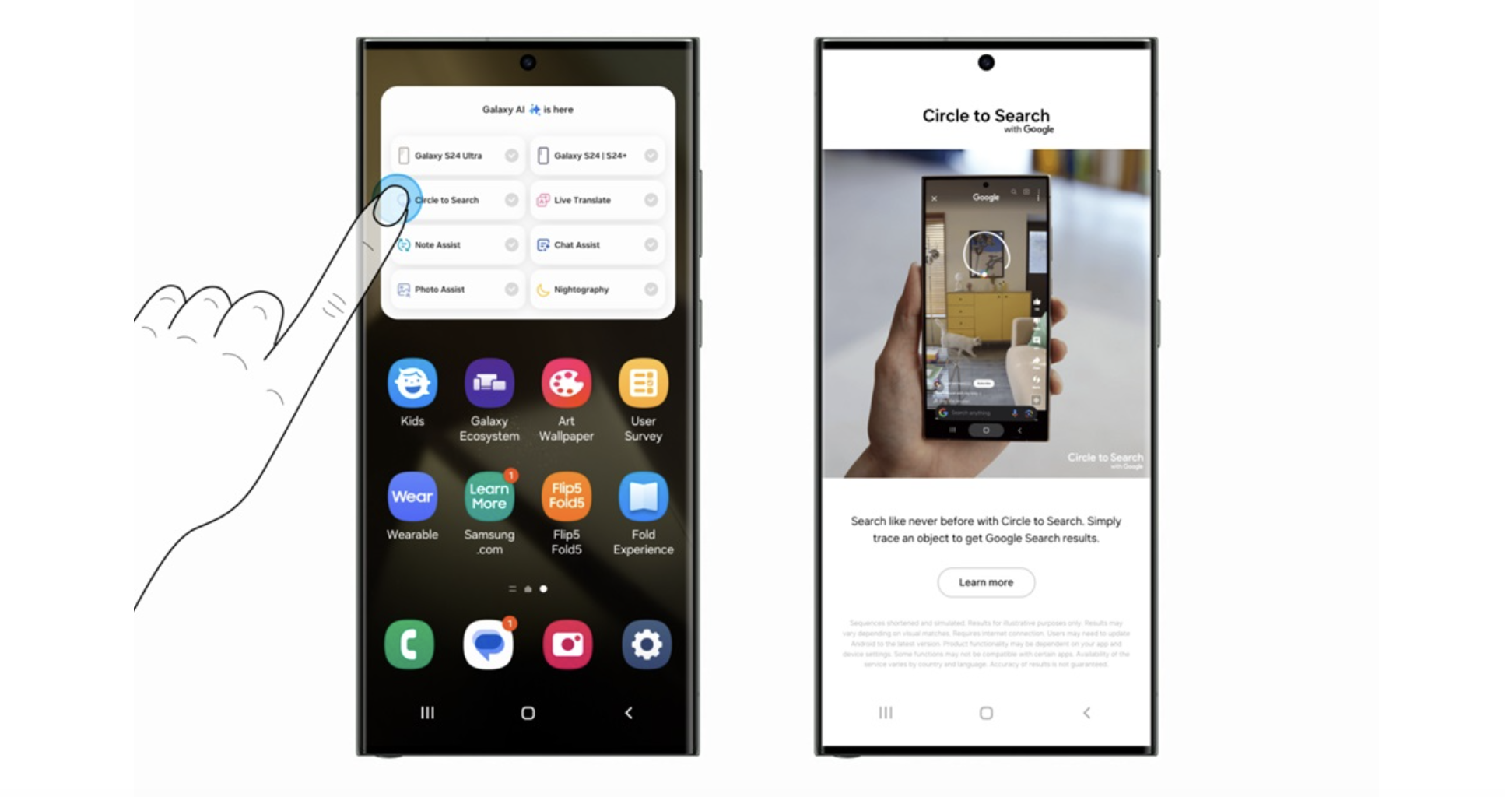
Selain fitur AI, widget ini juga memberikan pengalaman menggunakan kamera canggih di Galaxy S24 Series. Melalui video tutorial yang imersif dan diambil dari sudut pandang orang pertama, pengguna bisa mempelajari cara mengambil foto yang jernih dan cerah di malam hari dari jarak jauh menggunakan Nightography Zoom, merekam video stabil dari subjek yang bergerak dengan kecepatan tinggi dengan fitur Super Steady, dan mengambil foto potret dan selfie yang mengesankan dengan mode Portrait.
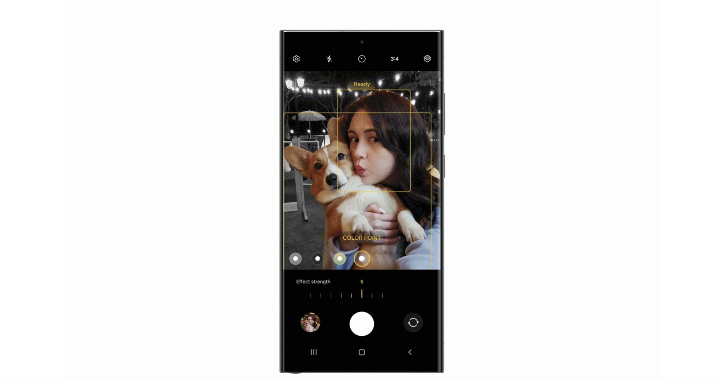
Pembaruan lainnya dan ketersediaan
Pada saat sedang berada dalam aplikasi, pengguna juga dapat melihat Tema Galaxy terbaru yang ditawarkan oleh Galaxy S24 Ultra. Sebagai bonus, terdapat tiga tipe Art Wallpapers seperti grafiti dan pop art yang bisa pengguna download.
Untuk mempelajari lebih lanjut tentang Galaxy Ecosystem, pengguna dapat melihat kartu informatif yang memperkenalkan fitur-fitur seperti konektivitas multi-perangkat tanpa batas, kemampuan berbagi file, dan data komposisi tubuh yang tersedia melalui Samsung Health. Kemudian, pengguna juga bisa mendapat pengalaman menggunakan smartphone lipat terbaru dari Samsung melalui video pengenalan yang menampilkan Galaxy Z Flip5 dan Z Fold5.
Saat ini aplikasi Try Galxy mendukung 20 bahasa meliputi 120 negara dan telah mengumpulkan lebih dari 18 juta unduhan kumulatif semenjak peluncurannya pada tahun 2022. Pengguna bisa mengunduh aplikasi yang telah diperbarui dengan memindai kode QR atau kunjungi trygalaxy.com.

-o0o-
Tentang Samsung Electronics Co., Ltd.
Samsung menginspirasi dunia dan membentuk masa depan dengan ide dan teknologi transformatif. Perusahaan ini mendefinisikan ulang dunia TV, smartphone, wearables, tablet, peralatan rumah tangga, sistem jaringan dan memori, sistem LSI, foundry dan solusi LED, serta menghadirkan pengalaman terhubung yang mulus melalui ekosistem SmartThings dan kolaborasi terbuka dengan para mitra. Untuk berita terkini, silakan kunjungi Samsung Newsroom di news.samsung.com.

Untuk keterangan lebih lanjut:
Fia Handayani  Public Relations Manager  Samsung Electronics Indonesia  Phone: 021-2958 8000  Email: f.handayani@samsung.com | Maghfira Tabrani  Manager  Carl Byoir  Email: maghfira.tabrani@carlbyoir.com

Bahasa yang didukung termasuk Cina, Inggris, Prancis, Jerman, Hindi, Italia, Jepang, Korea, Polandia, Portugis, Spanyol, Thailand, dan Vietnam.
Aplikasi ini didukung dalam bahasa Arab, Cina Sederhana, Cina Tradisional, Ceko, Inggris, Perancis (FR/CA), Jerman, Hongaria, Indonesia, Italia, Jepang, Korea, Portugis, Rusia, Spanyol Amerika Latin, Spanyol, Swedia, Turki dan Orang Vietnam.

